1“通过北平为中华人民共和国首都，将北平改名为北京”的会议是（ ）

A．中国共产党第一次全国代表大会 B．中国共产党第七次全国代表大会

C．中国人民政治协商会议第一届全体会议 D．中共十一届三中全会

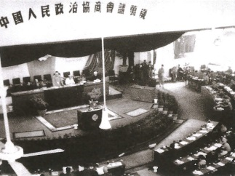

中国人民政治协商会议第一届全体会议会场

2. 右图中召开的会议主要是为了筹备（ ）

A．重庆判断 B．一五计划

C．三大改造 D．成立新中国

3. 右图是新中国成立后建成的人民英雄纪念碑。碑身正面的题词是“人民英雄永垂不朽”，底座上的十幅浮雕（如金田起义、武昌起义、南昌起义、胜利渡长江等），反映的史实见证了中国近代民主革命的历程。建立此碑的意义在于（ ）

A．标志着新民主主义革命胜利

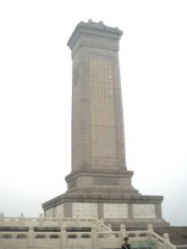

人民英雄纪念碑

B．庆祝中华人民共和国的成立

C．缅怀革命先烈，传承英雄精神，珍惜美好生活

D．宣告中华民族以独立姿态屹立于世界民族之林

4. 1949年，“人民”开始成为最为流行的政治词汇。从“人民解放军”“人民到使用的”人民币”、乃至每天走过的“人民路”“人民广场”等，“人民”一词频繁地出现在生活的方方面面。这表明我国（ ）

A．完全消灭了封建剥削制度 B．已经进入社会主义社会

C．人民代表大会度已确立 D．人民真正成为国家主人

5. 1953 年 6 月，朝鲜政府追授杨根思“朝鲜民主主义人民共和国英雄”称号：彭德怀赞誉他是“中国人民的优秀儿子，国际主义的伟大战士”。根据材料判断杨根思所属的部分是（ ）

A．中国工农红军 B．国民革命军第八路军

C．中国人民解放军 D．中国人民志愿军

6. 在预习《抗美援朝》这一节课时，涂涂同学摘录出以下观点，其中正确的有（ ）

①中朝人民进行的是反侵略的正义战争 ②战争造成了朝韩分裂对的局面

③战后新中国的国际地位得到大大提高 ④战争的结果是将美国赶出了朝鲜半岛

A．①② B．①②③ C．①③ D．①③④